СРСп
Решение задач на вложенные условия, сложные логические выражения и оператор switch
C++ • 2 курс • специальность «Программное обеспечение»
Ф.И.О. студента | Колмыков Искандер Александрович | Группа | 20 РПО
Дата |  | Оценка

Цель: научиться анализировать условия задачи, комбинировать несколько проверок, использовать вложенные if и применять switch в задачах, приближенных к работе программиста.

Продолжительность: 60–90 минут.

Ограничение: циклы, массивы и пользовательские функции не использовать, если это не указано отдельно.

Порядок выполнения
1. Сначала проанализируйте условие и определите, какие проверки необходимы.
2. Запишите логическое выражение или схему ветвления до написания кода.
3. После написания программы выполните тестирование на нескольких наборах данных.
4. К заданиям, где требуется объяснение, дайте краткий письменный ответ.
1 | Доступ к функции приложения

Даны переменные:
bool isAuthorized;
bool hasSubscription;
bool isTrial;
bool accountBlocked;
Функция доступна, если пользователь авторизован, аккаунт не заблокирован, а также есть подписка или действует пробный период.
- Записать одно логическое выражение.
- Написать программу.
- Проверить минимум 4 комбинации значений.
- Объяснить назначение &&, || и ! именно в вашем условии.

Условие доступа формулируется следующим образом: пользователь авторизован И аккаунт НЕ заблокирован И (есть подписка ИЛИ идёт пробный период).
В виде кода на C++ это выглядит так:
isAuthorized && !accountBlocked && (hasSubscription || isTrial)

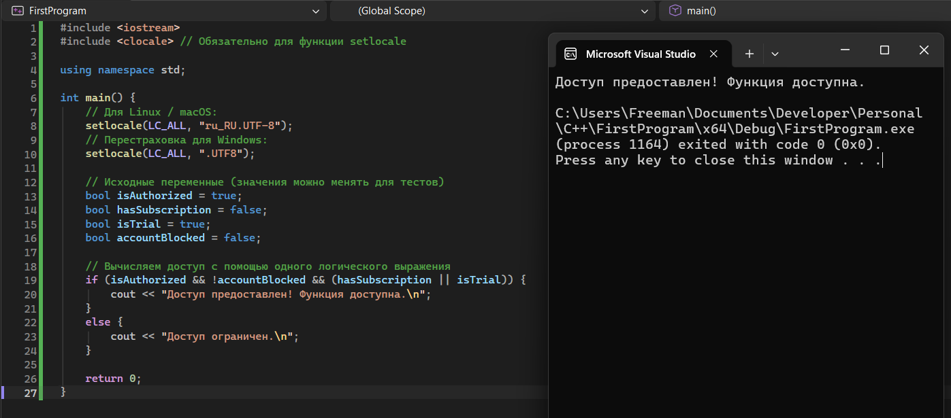
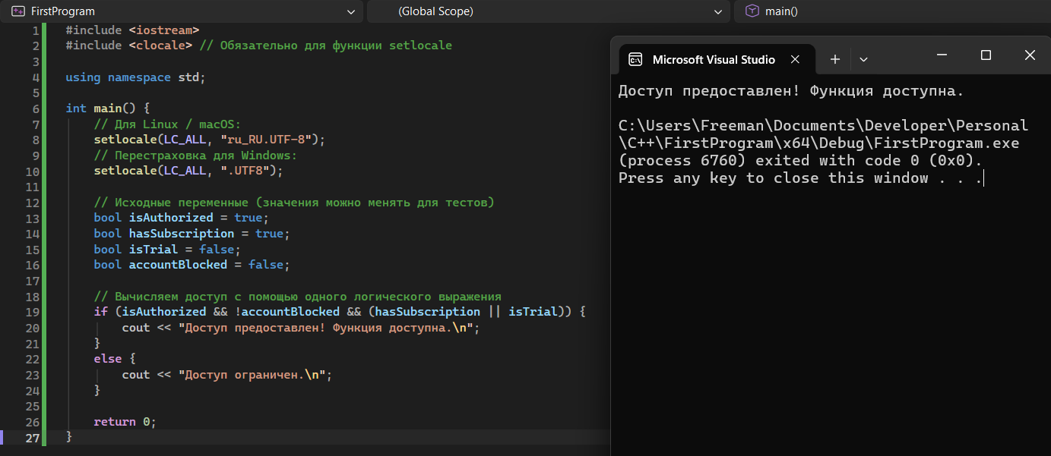

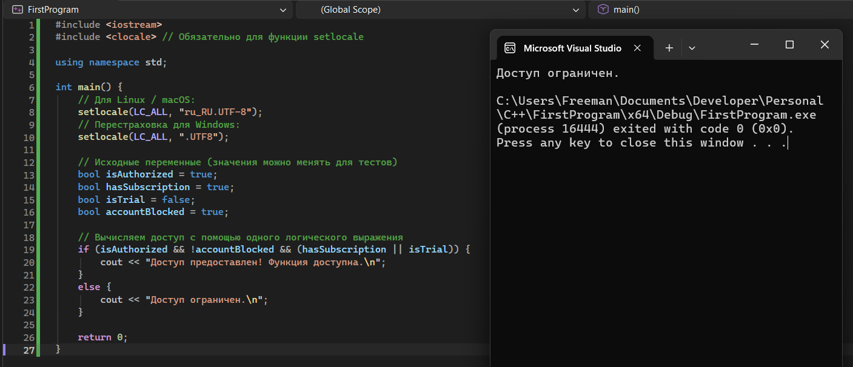

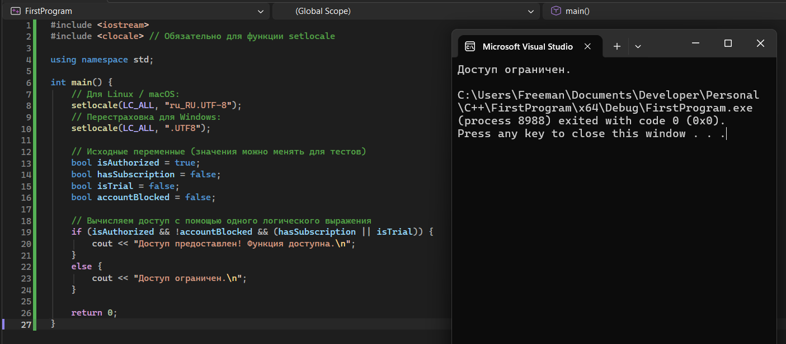
! (Логическое НЕ): Применяется к accountBlocked. Переворачивает значение. Нам нужно, чтобы аккаунт не был заблокирован (!accountBlocked), то есть выражение станет истинным (true) только тогда, когда сам флаг блокировки равен false.
&& (Логическое И): Связывает главные условия вместе. Доступ откроется только тогда, когда одновременно выполняются все три части: авторизация успешна, бана нет, и решен вопрос со способом оплаты. Если хотя бы одно условие провалится, && вернет общую ложь.
|| (Логическое ИЛИ): Заключено в скобки (hasSubscription || isTrial). Оно даёт пользователю альтернативу: для получения коммерческого доступа приложению достаточно, чтобы была активна хотя бы одна из этих опций (или подписка, или пробный период).

2 | Проверка данных перед регистрацией

Пользователь вводит:
int loginLength;
int passwordLength;
bool hasSpecialSymbol;
- длина логина от 5 до 15 символов;
- длина пароля не меньше 8 символов;
- пароль содержит специальный символ.
Проверки должны выполняться последовательно с помощью вложенных условий. Программа должна сообщать конкретную проблему:
Login is too short or too long
Password is too short
Special symbol required
Registration successful
Вопрос: почему в этой задаче несколько последовательных проверок могут быть удобнее одного большого условия?

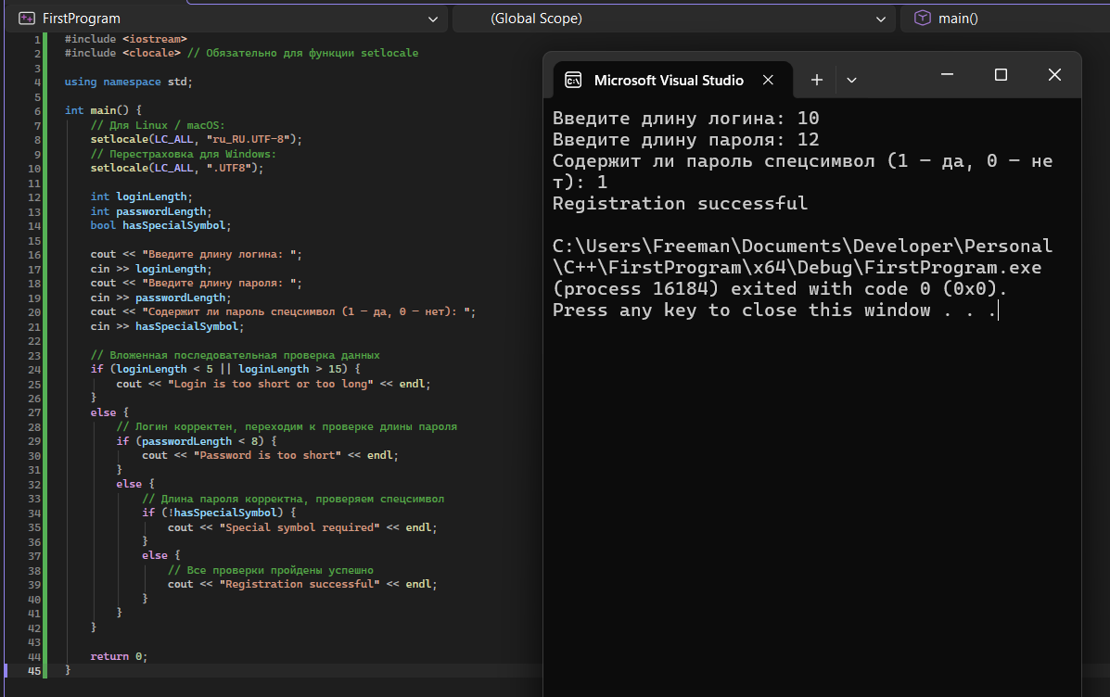

Информативность для пользователя: Если объединить все проверки в одно большое условие (через &&), то при ошибке программа сможет сказать только общую фразу: "Данные неверны". Последовательные же проверки позволяют указать пользователю на конкретную проблему (например, отдельно сообщить, что именно пароль слишком короткий, а не логин).
Экономия вычислительных ресурсов (ранний выход): Программа прекращает дальнейшие сложные или ненужные проверки, как только спотыкается на самой первой ошибке. Если логин введен неверно, нет смысла тратить ресурсы на валидацию пароля.

3 | Проверка версии программы

Даны:
int majorVersion;
int minorVersion;
Программа поддерживает версии от 2.5 до 4.3 включительно. Самостоятельно составьте корректное логическое выражение.
Версия | Ожидаемый результат
2.4 | Unsupported
2.5 | Supported
3.8 | Supported
4.3 | Supported
4.4 | Unsupported
Важно: нельзя просто проверять каждую возможную версию отдельно.
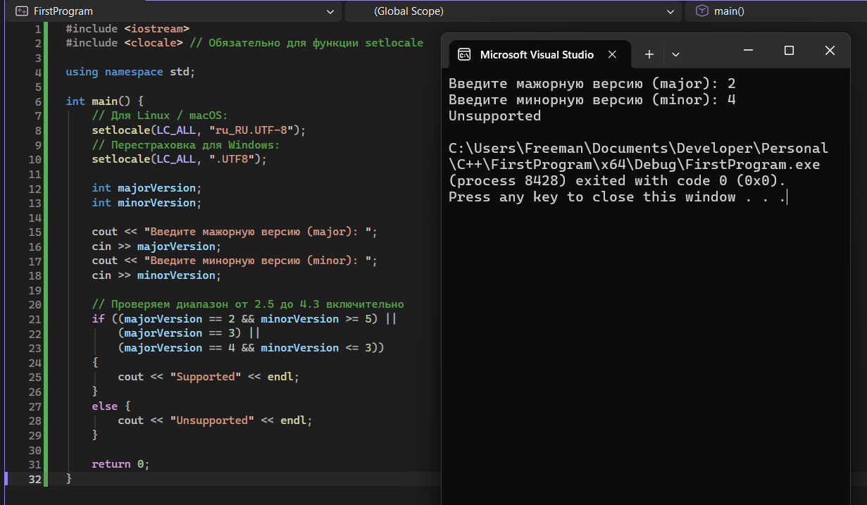
При вводе 2 и 4 → Выведет: Unsupported (меньше чем 2.5)
При вводе 2 и 5 → Выведет: Supported (нижняя граница)
При вводе 3 и 8 → Выведет: Supported (внутри диапазона)
При вводе 4 и 3 → Выведет: Supported (верхняя граница)
При вводе 4 и 4 → Выведет: Unsupported (больше чем 4.3)

4 | Проверка файла перед загрузкой

Даны параметры файла:
int sizeMB;
bool correctExtension;
bool containsVirus;
- размер не превышает 25 MB;
- расширение разрешено;
- вирус не обнаружен.
Программа должна выводить разную причину отказа:
File is too large
Unsupported file type
Dangerous file
Upload allowed
Если одновременно найден вирус и неправильное расширение, сначала выводить сообщение о вирусе. Студент должен самостоятельно определить порядок проверок.
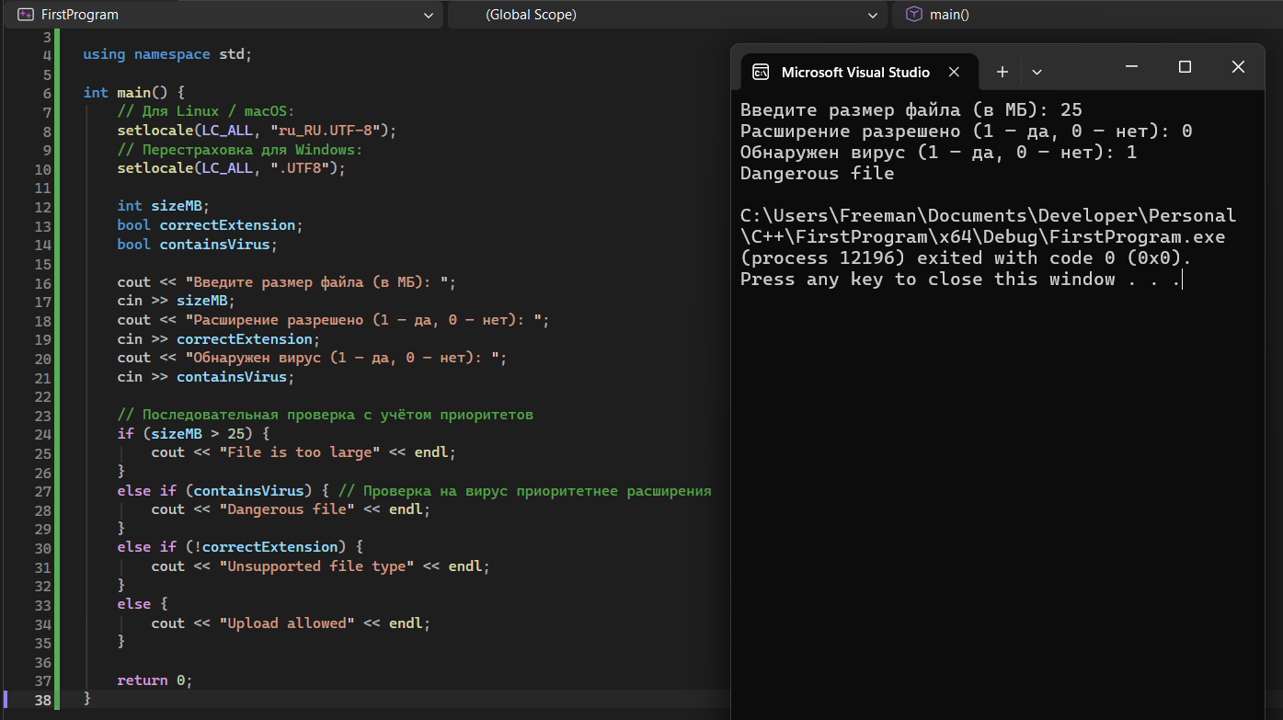

5 | Обработка HTTP-кодов через switch

Код | Сообщение
200 | OK
201 | Created
400 | Bad Request
401 | Unauthorized
404 | Not Found
500 | Server Error
другой | Unknown status
Требование: использовать только switch.
Вопрос: почему здесь switch подходит лучше, чем проверка диапазонов?
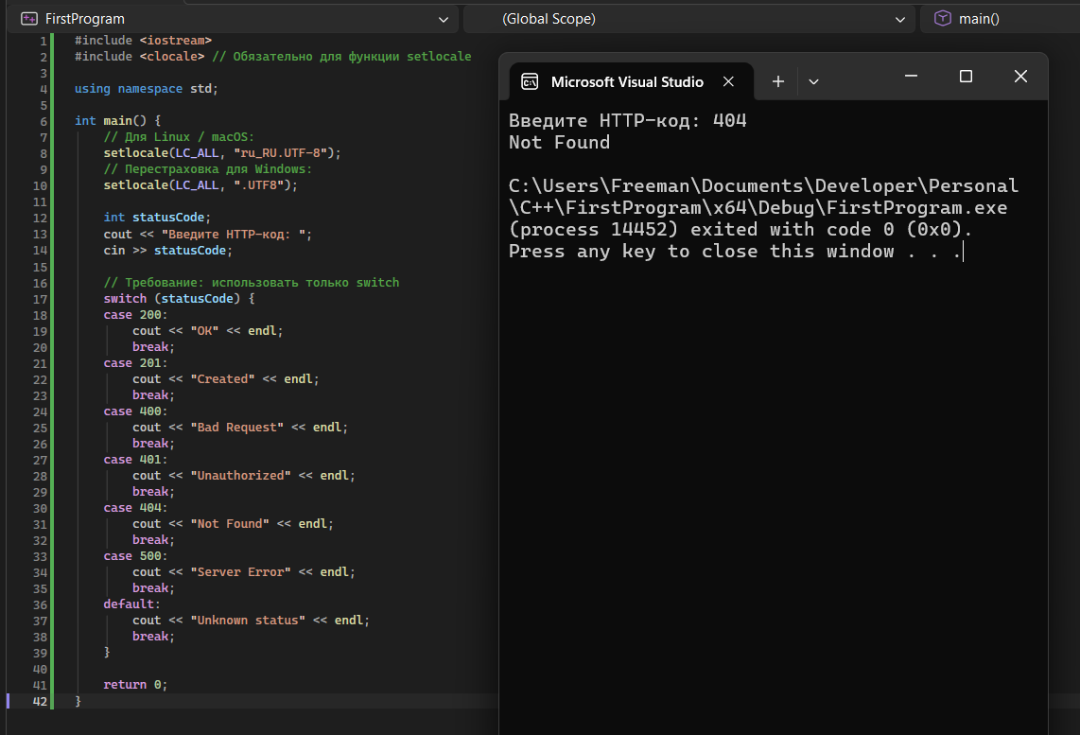

Дискретность значений: В этой задаче нам не важны промежуточные числа (например, коды 202, 300 или 402). Нам нужно отлавливать конкретные, изолированные друг от друга значения.
Отсутствие непрерывных интервалов: Если бы мы использовали диапазоны (например, if (code >= 200 && code <= 201)), код стал бы перегруженным логическими операторами. Оператор switch в данном случае делает структуру программы гораздо более чистой, наглядной и легко расширяемой при добавлении новых кодов.

6 | Обработка команды Git

Пользователь вводит один символ:
c — commit
p — push
l — pull
s — status
Использовать char и switch. Для неизвестной команды вывести Unknown Git command. Дополнительно сделать так, чтобы работали и строчные, и прописные варианты команд, например p и P.
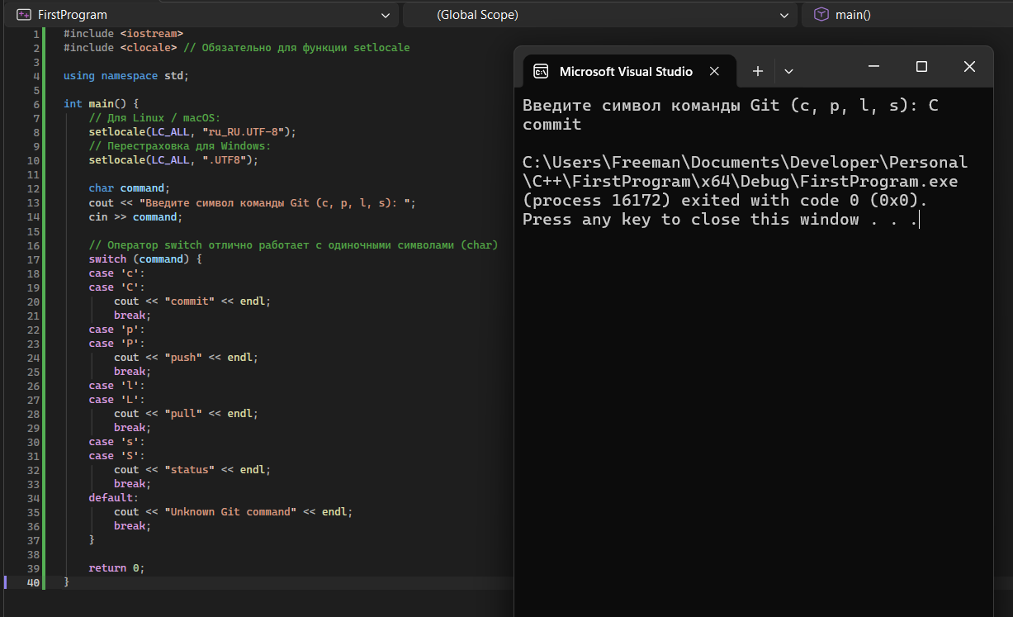

case 'p':
case 'P':
7 | Режим сборки проекта

1 — Debug
2 — Release
3 — Test
После выбора режима вводятся:
bool testsPassed;
bool compilerErrors;
Режим | Правило
Debug | Запуск разрешён, если нет ошибок компиляции.
Release | Нет ошибок компиляции и все тесты пройдены.
Test | Запуск разрешён при отсутствии ошибок компиляции, независимо от результата тестов.
Использовать switch для определения режима и if внутри соответствующих case.
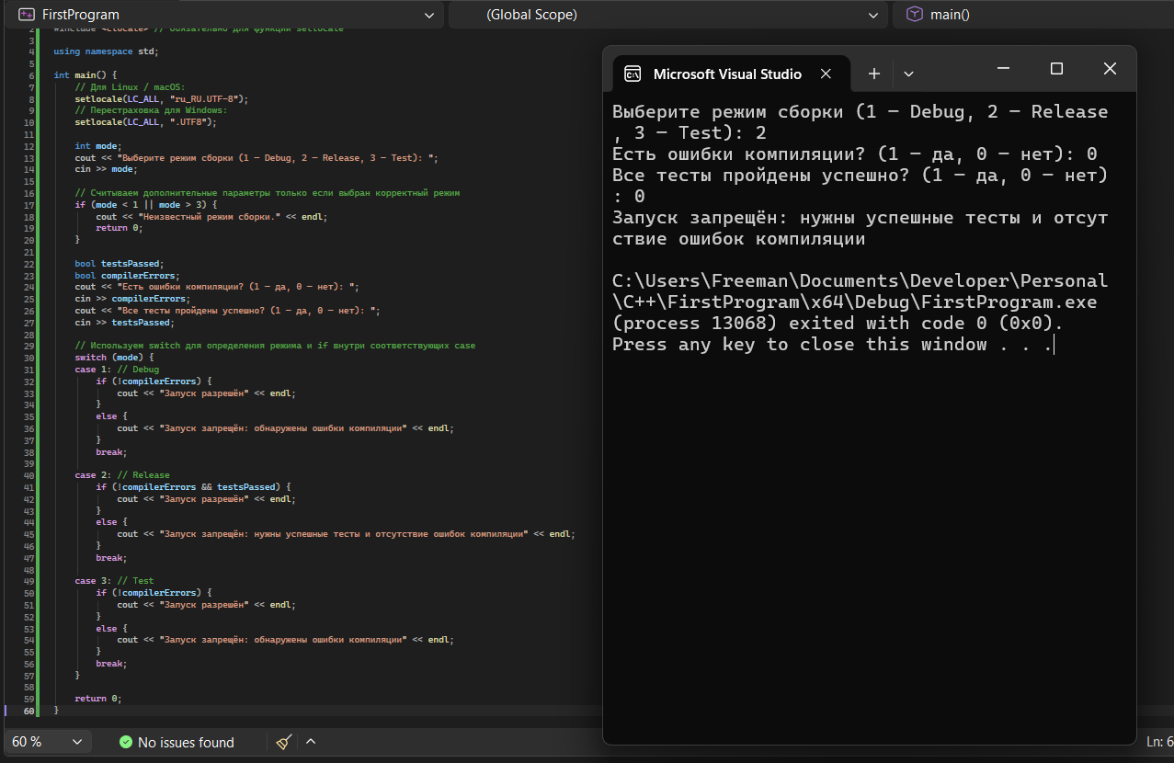

8 | Определите результат программы

int level = 2;
bool verified = true;
bool banned = false;
if (!banned)
{
if (verified && level >= 2)
cout << "Full access";
else
cout << "Limited access";
}
else
{
cout << "Blocked";
}

1. Что выведет программа?
Программа выведет Full access.

2. Что будет при level = 1?
Программа выведет Limited access.

3. Что будет при verified = false?
Программа выведет Limited access.

4. Что будет при banned = true?
Программа выведет Blocked.

5. Изменится ли что-нибудь, если записать banned == false вместо !banned?
Нет, ничего не изменится.

9 | Найдите ошибку в логике

Программист хотел разрешать загрузку файла размером от 1 до 50 MB:

if (size >= 1 || size <= 50)
{
cout << "Upload allowed";
}

1. Правильно ли работает условие?
Нет, условие работает неправильно.
Из-за использования оператора || (ИЛИ) это условие будет истинным всегда, для абсолютно любого числа. Программа разрешит загрузку файла любого размера (даже 0 МБ или 1000 МБ).

2. Найдите значение size, которое покажет ошибку.
Любое значение вне диапазона от 1 до 50 покажет ошибку. Например:
size = 100: Число 100 больше или равно 1 (это истина). Так как оператору || достаточно хотя бы одной истины, программа пропустит файл объёмом 100 МБ и выведет Upload allowed.
size = 0: Число 0 меньше или равно 50 (это истина). Программа снова пропустит файл и выведет Upload allowed.

3. Исправьте условие.
if (size >= 1 && size <= 50)
{
cout << "Upload allowed";
}
4. Объясните, почему нужен именно выбранный логический оператор.
Оператор && (И) требует, чтобы оба условия выполнялись одновременно. Файл должен быть одновременно не меньше 1 МБ И не больше 50 МБ. Если хотя бы одно из этих требований нарушится (например, файл окажется слишком большим), оператор && вернёт ложь, и программа заблокирует некорректную загрузку.

10 | Итоговая практическая задача: система проверки Pull Request

Даны:
int branchType;
bool buildPassed;
bool testsPassed;
bool reviewApproved;
bool hasConflicts;
1 — feature
2 — bugfix
3 — hotfix

Тип ветки | Условия принятия Pull Request
feature | buildPassed, testsPassed, reviewApproved, нет конфликтов
bugfix | buildPassed, testsPassed, нет конфликтов; review может отсутствовать
hotfix | buildPassed, reviewApproved, нет конфликтов; тесты допускается пропустить
Программа должна выводить тип ветки, результат проверки и, при отказе, причину. Например:
Branch: feature
Pull Request accepted
Branch: hotfix
Pull Request rejected
Reason: conflicts detected
Обязательные требования:
- применить switch;
- использовать вложенный if;
- применить минимум одно сложное логическое выражение;
- предусмотреть неправильный branchType;
- выполнить минимум 5 тестов;
- объяснить логику решения.

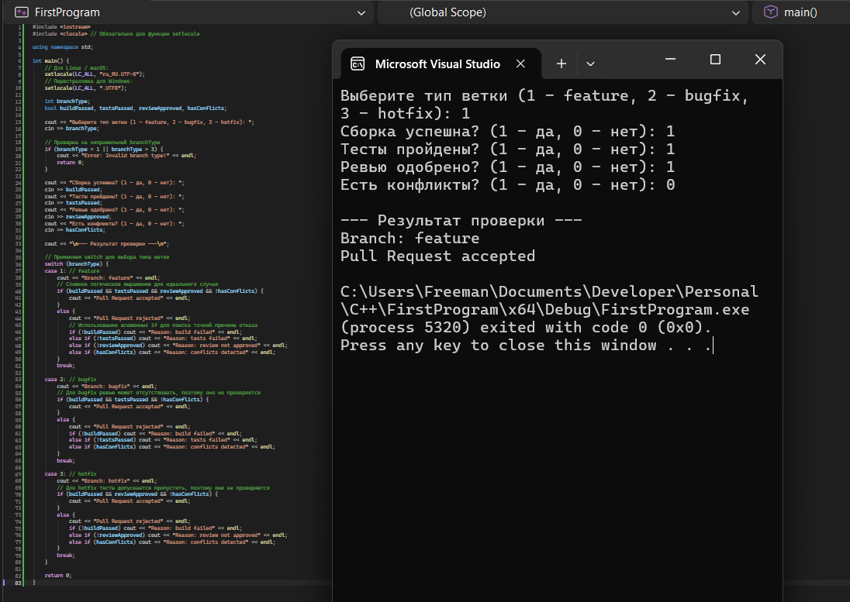

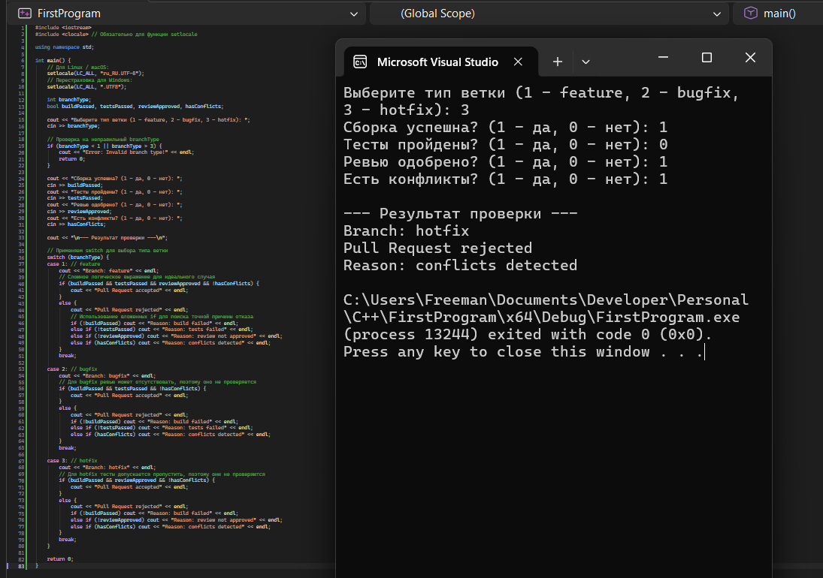

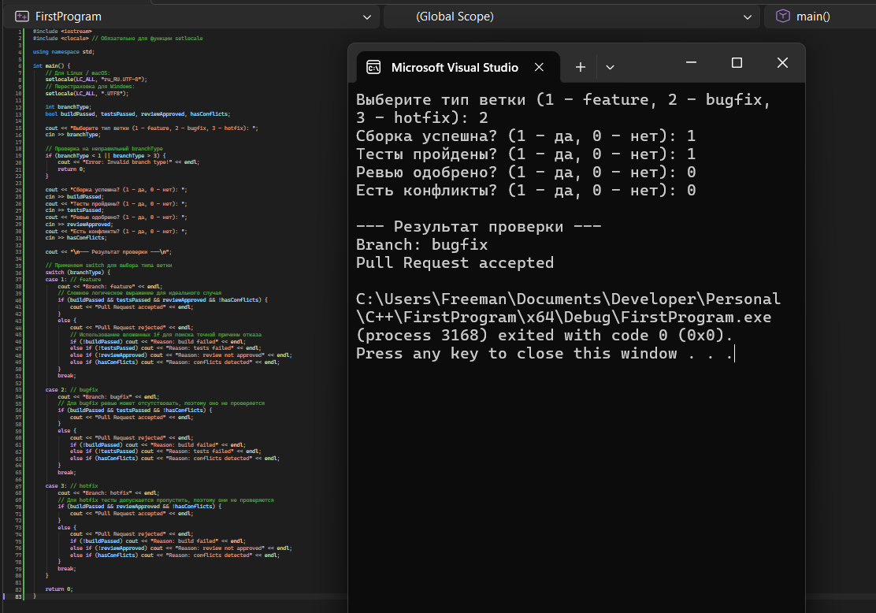

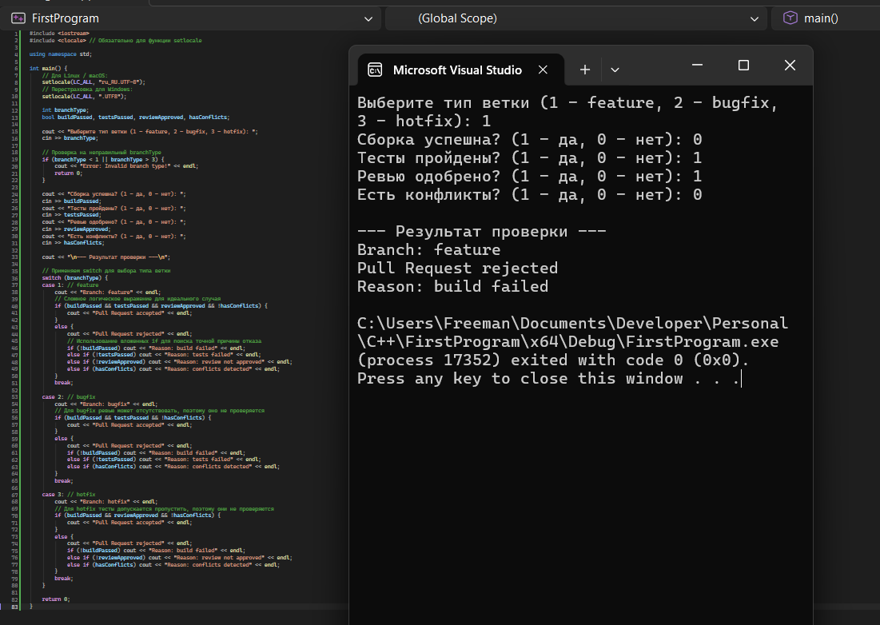

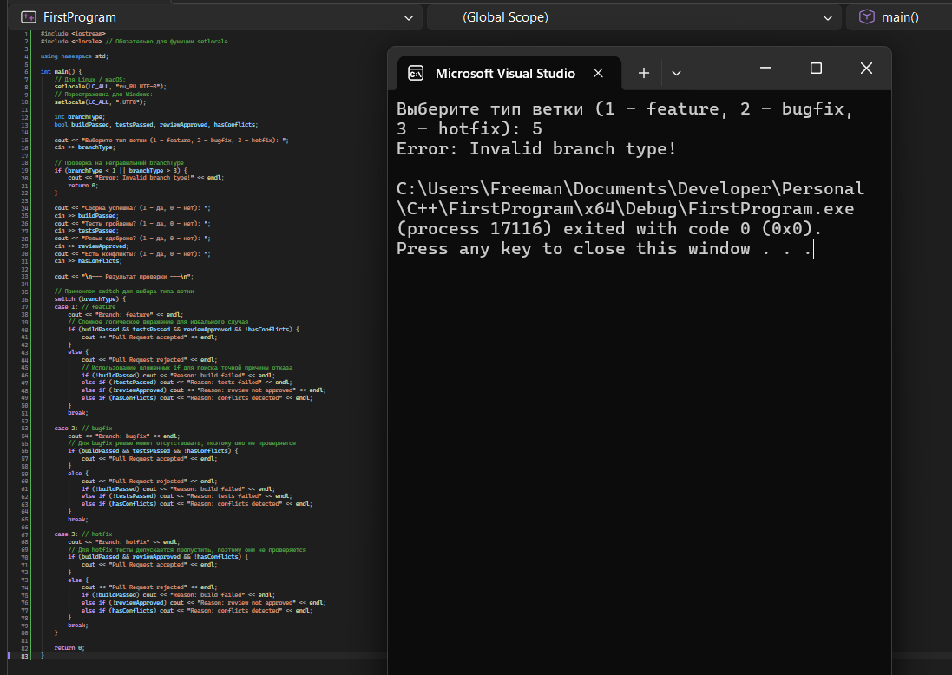

Объяснение логики решения:

- Разделение обязанностей (switch): Сначала программа распределяет поток выполнения в зависимости от типа ветки. Это необходимо, так как у веток feature, bugfix и hotfix фундаментально отличаются правила приёмки.
- Оптимизация проверки (Сложное выражение): Внутри каждого case первым делом идёт проверка одной "идеальной" строкой с операторами &&. Если всё истинно, PR сразу принимается, избавляя от лишних ветвлений.
- Детализация проблемы (Вложенный if): Если идеальное условие не сработало, программа заходит в блок else и с помощью цепочки вложенных проверок выясняет, какой именно флаг вернул ложь, чтобы распечатать пользователю точную причину (Reason).

Что сдаёт студент
1. Код задач 1–7 и 10.
2. Письменные ответы к задачам 8–9.
3. Для итоговой задачи — таблицу минимум из 5 тестов.
4. Скриншоты выполнения итоговой программы.
5. Вывод: когда удобнее использовать сложное условие, вложенный if и switch.
№ | Входные данные | Ожидаемый результат | Фактический результат
1 | 1 (feature), 1 (build), 1 (tests), 1 (review), 0 (conflicts) | Branch: feature  Pull Request accepted | Branch: feature  Pull Request accepted
2 | 3 (hotfix), 1 (build), 0 (tests), 1 (review), 1 (conflicts) | Branch: hotfix  Pull Request rejected  Reason: conflicts detected | Branch: hotfix  Pull Request rejected  Reason: conflicts detected
3 | 2 (bugfix), 1 (build), 1 (tests), 0 (review), 0 (conflicts) | Branch: bugfix  Pull Request accepted | Branch: bugfix  Pull Request accepted
4 | 1 (feature), 0 (build), 1 (tests), 1 (review), 0 (conflicts) | Branch: feature  Pull Request rejected  Reason: build failed | Branch: feature  Pull Request rejected  Reason: build failed
5 | 5 (некорректный тип ветки) | Error: Invalid branch type! | Error: Invalid branch type!
Критерии оценивания
Раздел | Баллы
Сложные логические выражения | 20
Вложенные условия | 20
Работа со switch | 20
Анализ и поиск логических ошибок | 15
Итоговая задача Pull Request | 20
Вывод | 5
Итого | 100
Краткий вывод по работе
Оператор switch удобнее использовать, когда нам нужно разветвить программу по конкретным фиксированным значениям одной переменной (например, коды ошибок, пункты меню, ID команд или типов). Он делает код чистым и избавляет от громоздких цепочек if-else. Однако switch не умеет работать с диапазонами чисел (например, x > 50) или типами данных вроде double и string.
Сложное логическое условие (с операторами &&, ||, !) идеально подходит, когда нужно проверить несколько условий одновременно для принятия одного решения (например, «войти в систему, если логин И пароль верны»). Это позволяет записать проверку в одну строку и не плодить лишние блоки кода.

Вложенный if незаменим, когда проверки должны выполняться строго последовательно, или когда при провале общего сложного условия нам необходимо провести «расследование» и выяснить конкретную причину ошибки (как в задаче с проверкой файлов или Pull Request), чтобы вывести пользователю точечную подсказку.

